
Hoja de actividades del alumno:
La ciberseguridad

ACTIVIDAD 1: Sitios web seguros
Use un explorador web para localizar un sitio web donde podría hacer compras, transacciones bancarias, utilizar las redes sociales o cualquier otra cosa que sea de su interés.
Si no tiene una computadora propia, siga al instructor para completar las siguientes tareas.

Sitio web visitado: ___________________________________________________________

¿Es seguro el sitio web que visité? ______ Sí ______ No

¿Cómo determinó que el sitio web era seguro?

- ____________________________________________________________________

- ____________________________________________________________________

ACTIVIDAD 2a: Contraseñas seguras

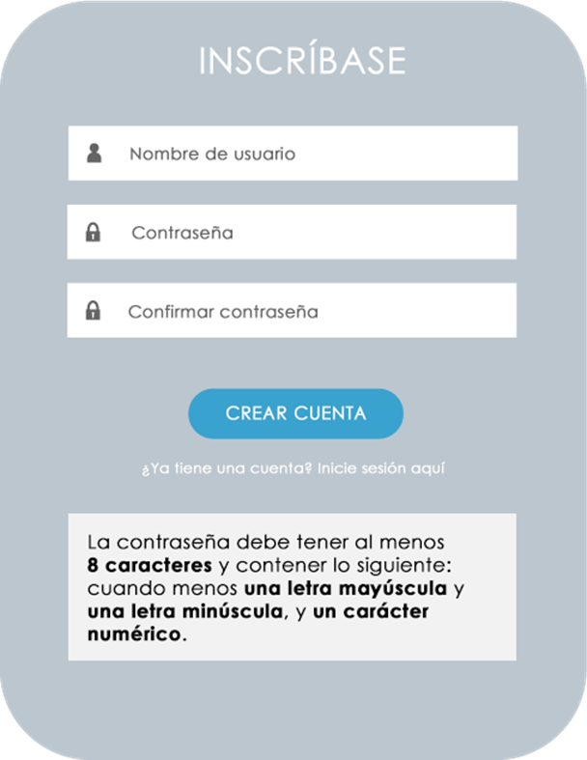

Usando los requisitos de contraseña que figuran en el formulario de inscripción de arriba, cree una contraseña segura que cumpla con los criterios.

Mi contraseña: __________________________________________________________

ACTIVIDAD 2b: Contraseñas seguras
¿Cómo puede hacer que las contraseñas que aparecen a continuación sean más seguras?

- happybirthday __________________________________________________

- josephsmith ___________________________________________________

Las contraseñas deben tener cuando menos 12 caracteres y contener al menos una letra mayúscula, una letra minúscula, un número y un carácter especial.

Recordatorio: Las contraseñas más largas son contraseñas más seguras.

- 12345678910 __________________________________________________

- password1 __________________________________________________

Las contraseñas deben tener al menos 12 caracteres sin ningún otro requisito de caracteres. Para hacer de esta una contraseña segura, use una frase corta.

Recordatorio: Las contraseñas más largas son contraseñas más seguras.

ACTIVIDAD 3: ¿Puede reconocer una estafa?
Encierre en un círculo cuatro cosas en este correo electrónico que indiquen que se trata de una estafa.

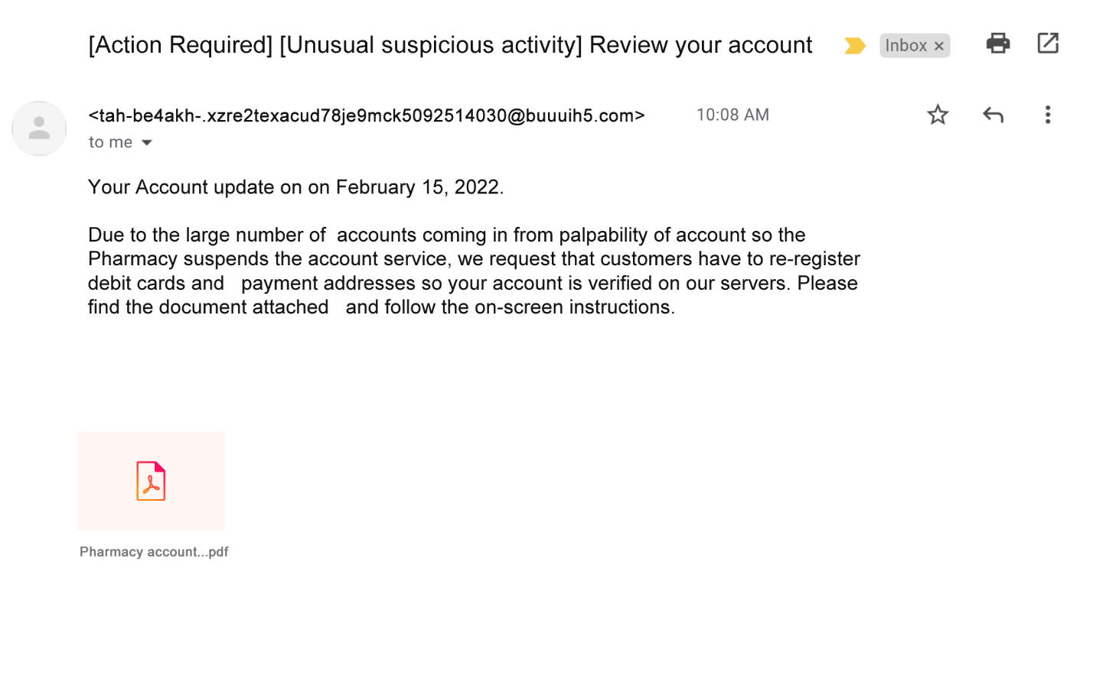

ACTIVIDAD 4: Práctica
Siga al instructor y participe en la práctica y el debate.

